Compte Rendue TP3

Connexion sécurisée a une machine Linux depuis un client SSH Windows

Vérification de l’état du réseau de la machine DEB12Server :
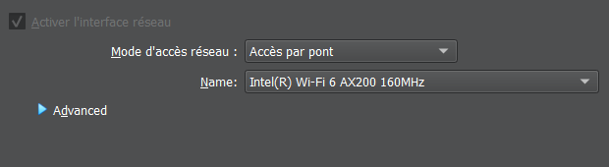
Vérification que l’adressage IP ce fait bien automatique grâce à DHCP :
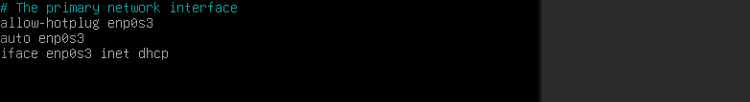
Vérification que le serveur DHCP de ROI m’attribue une adresse IP :
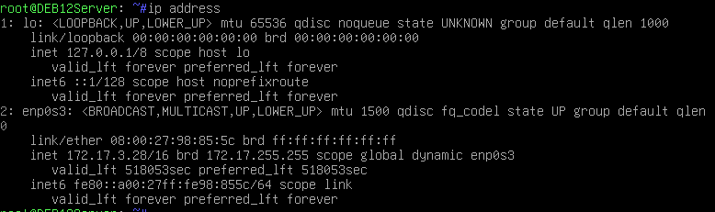
Vérification que ma machine physique est bien connecter au même réseau IP :
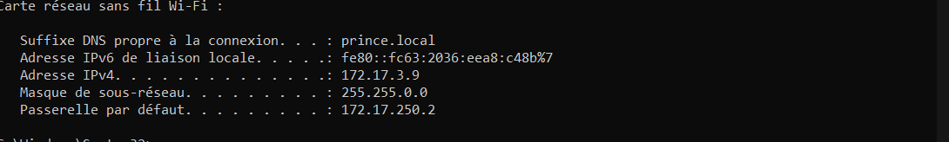
Vérification de la bonne communication des machines :
Physique a Virtuelle
Virtuelle a physique
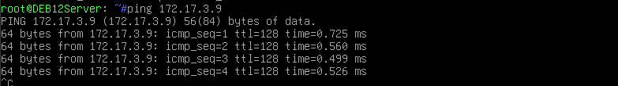
Instauration d’une nouvelle règle concernant le protocole ICMP pour le trafic entrant et sortant :
Entrant
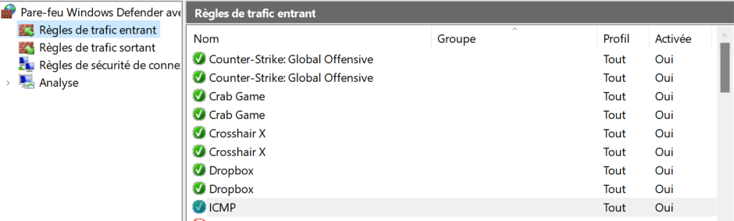
Sortant
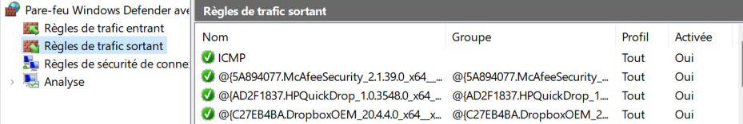
Installation préalable de PuTTY et exécution de celui-ci, une fois exécuter je rentre l’adresse du Server SSH
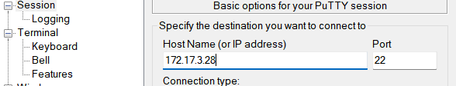
Je me connecte au serveur SSH depuis l’interface de PuTTY en saisissant mes identifiant DEB12Server root :
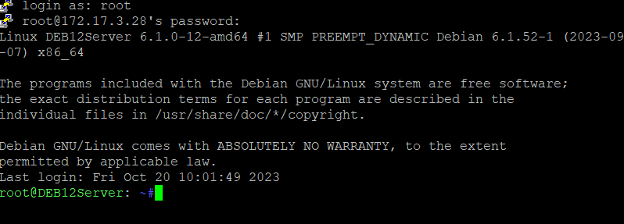
Dans la console de PuTTY exécution de la commande ss -tan4 :
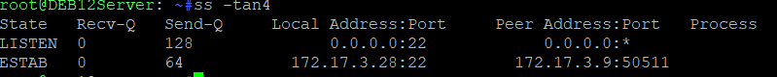
On remarque que le service SSHD du serveur SSH DEB12Server écoute sur le port 22.
Le port dynamique assigné par le système d’exploitation est 50511
Grace a la commande netstat ont vérifie la connexion TCP actives :
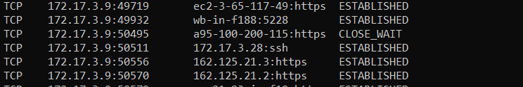
Puis utilisation de la commande netstat -an pour vérifier la connexion TCP active sur le port d’écoute :
Fermeture du Server grâce à la commande logout

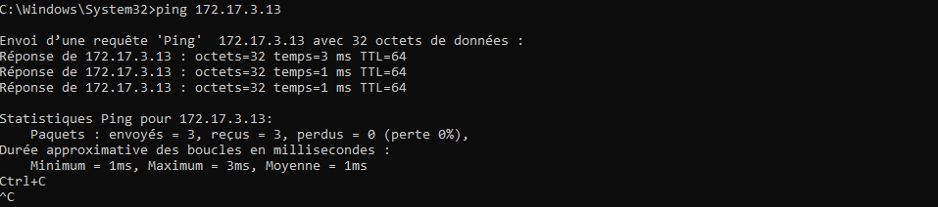
Connexion Bureau à distance (RDP)
Récupération de l’adresse IP d’une station 172.17.1.210
Ping de la station pour vérifier sa bonne communication (étant donné que j’ai dû changer station qui devait recevoir le ping après avoir l’avoir effectué l’adresse IP ne correspond donc pas à celle utilisée par la suite.)

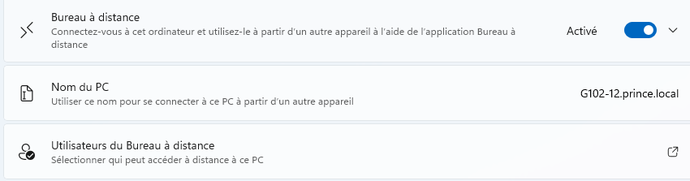
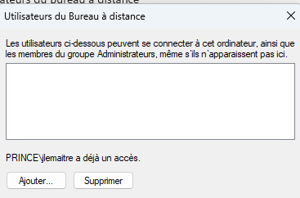
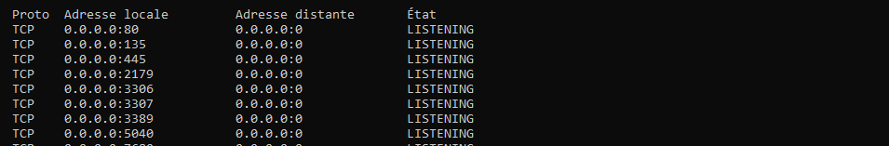
Activation de l’option Bureau à distance :
Je vais ensuite dans le répertoire des personnes pouvant se connecter
Saisie de la commande netstat -an depuis ma station :
On remarque que le porte d’écoute du terminal serveur est 3389

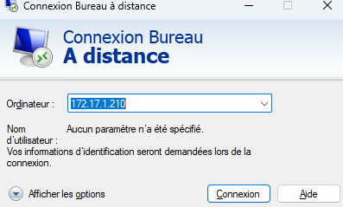
Exécution de la commande mstsc dans le terminal afin d’ouvrir l’interface de la connexion Bureau a Distance :
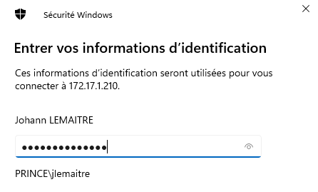
Puis je rentre mes informations de connexion :

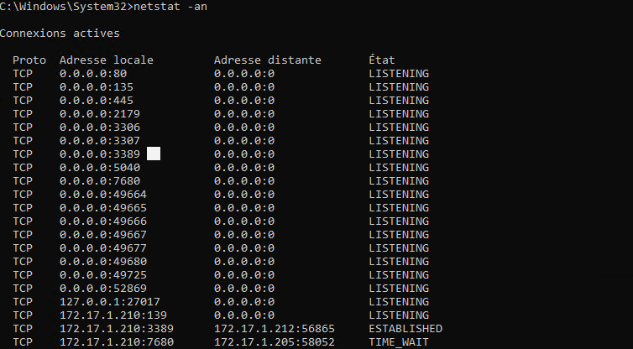
Je rentre ensuite dans le terminal de la station connecter à distance la commande netstat -an :
Je remarque la connexion établie
Je me déconnecte ensuite en faisant un clic droit sur le menu démarrer et se déconnecter

Capture de trames http
Je lance ensuite Wire Shark pour capturer des trames et je sélectionne ensuite ma carte réseau (étant donnée que la suite du TP je l’est effectuer chez moi la carte réseaux est « Wifi »
Je lance ensuite mon navigateur de recherche et me rend sur le site http2demo.io
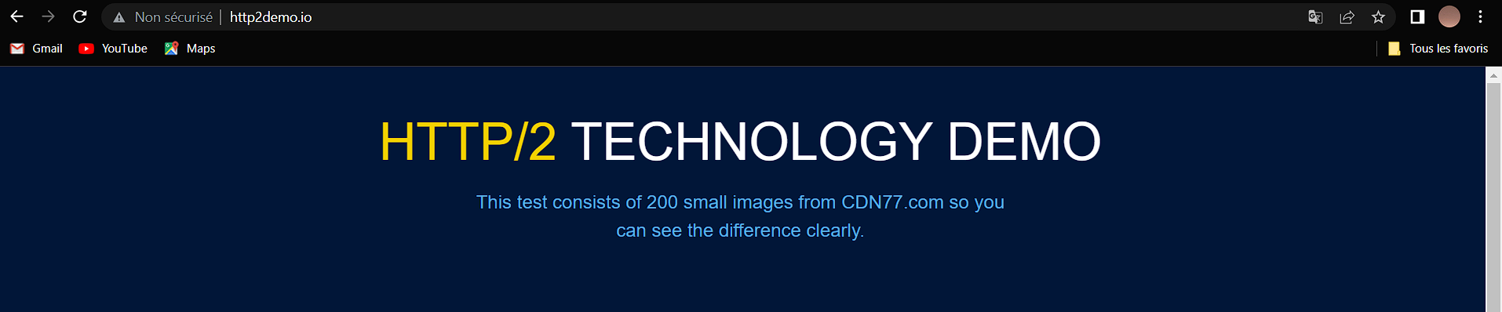
J’applique un filtre dans Wire Shark permettant de capturer seulement des trames http and tcp :
En actualisant la page et en démarrant la capture de trame je peut ainsi générer du flux dans Wire Shark, depuis mon terminal j’effectue la commande nslookup www.http2demo.io afin de retrouver l’adresse IP qui lui correspond
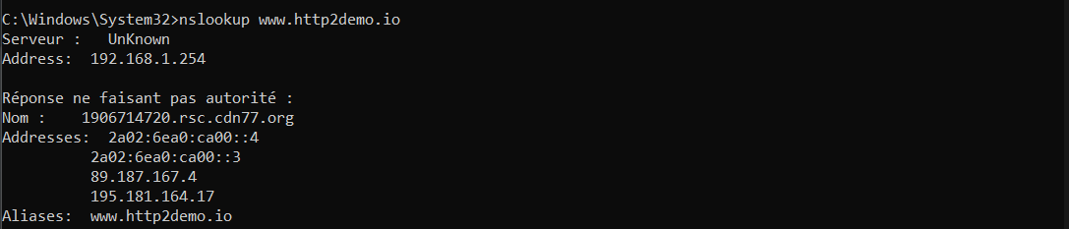
Je vais ensuite recherche dans le flux générer précédemment la tram correspondant a ma requête http :
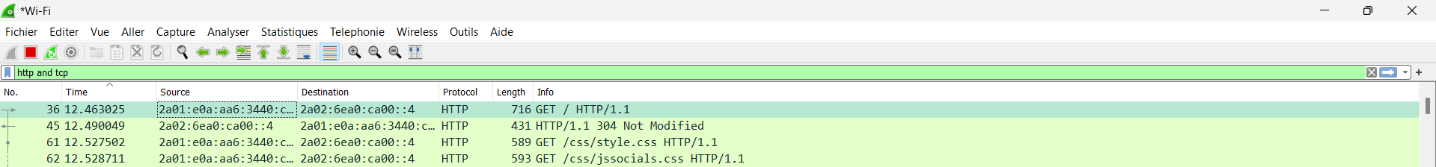
Je développe ensuite la partie lier au protocole applicative :
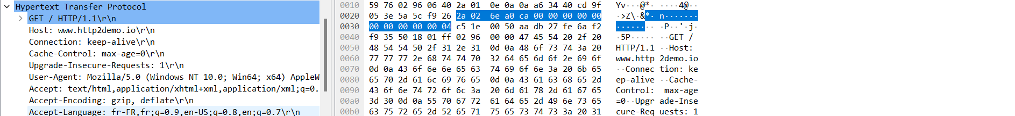
Ensuite celle de l’en-tête de transport :
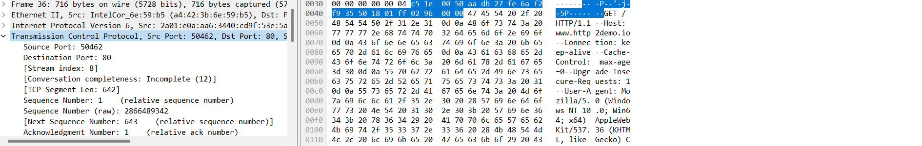
Le nom du protocole utilisé pour le transport d’une trame http est tcp
Le nom du PDU encapsulant les données applicatives http est un segment tcp
L’en-tête de transport a une taille de 20 octets
Le port sources est c5 1e et le port destination est 0050
L’en-tête réseaux fait 40 octets
Le champ protocole présent dans l’en tête réseaux possède la valeur 01 il signifie que c’est le protocole ICMP (protocole de couche 3)
L’adresse IP Source est 2a01 :e0a :aa6 :3440 :cd9f :53e :5a5c :f926 en décimale : 3586:2726:13312:52799:1334:23004:63846
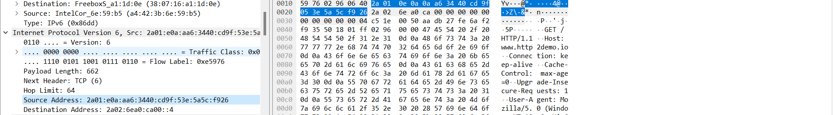
L’adresse IP déstination est 2a02 :6ea0 :ca00 ::4 décimale 28320:51712:0:0:0:0:0:4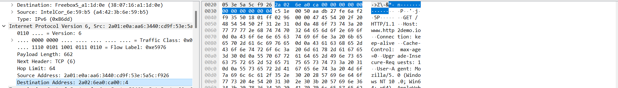
Le champ ethertype est 86dd pour IPV6
L’adresse Mac sources est 38 :07 :16 :a1 :1d
L’adresse mac destination est a4 :42 :3b :6e :59
Je me retrouve face a un problème l’ors de la capture de trame du protocole TCP je n’arrive pas a trouver de segment SYN, SYN ACK.
Je ne peut que voir des ACK :
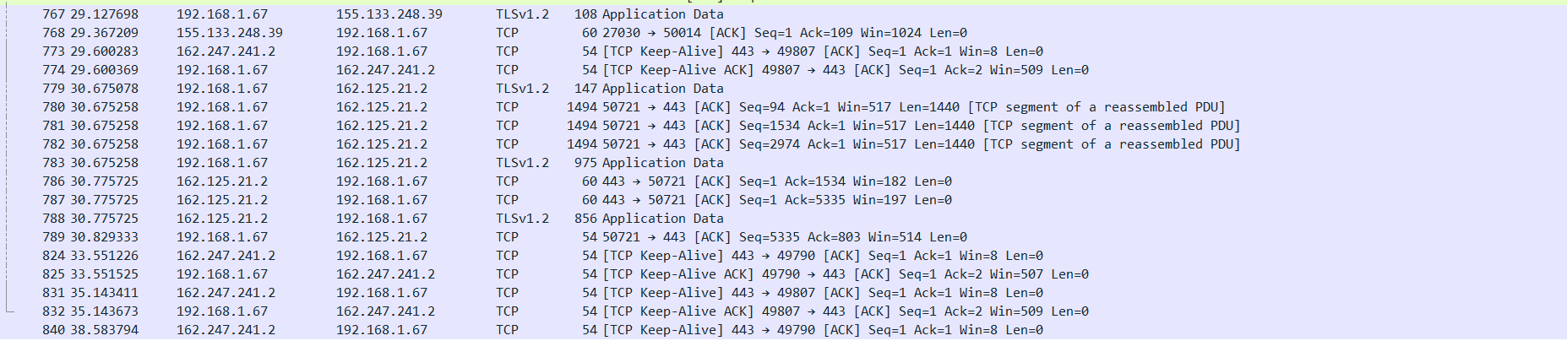
L’erreur doit venir dans moi dans un paramètre que j’ai du rater mais après avoir chercher un long moment je n’est pas pue résoudre le problème.
Et a aucun moi j’aperçois l’adresse IP du site (195.181.164.17)
Pour répondre à la dernier question si je me réfère a votre capture de trame je peut observer qu’il y’a 2 connexion TCP établie.

